Modification du robot

Beaucoup de modifications ont été apporté au robot pour des raisons de praticité.

La caméra
La caméra de base n’étant pas très performante (énorme temps de latence, et résolution très basse), elle a été enlevée pour être remplacé par une meilleure caméra.
Nous avons alors démonté la caméra existante, et créer une structure en LEGO qui a été fixé autour de la plateforme en bois déjà existante. Cette structure a permis de poser de nombreux éléments pour la suite du projet : Une carte raspberry pi, une carte arduino, une batterie pour la carte raspberry, et la caméra.

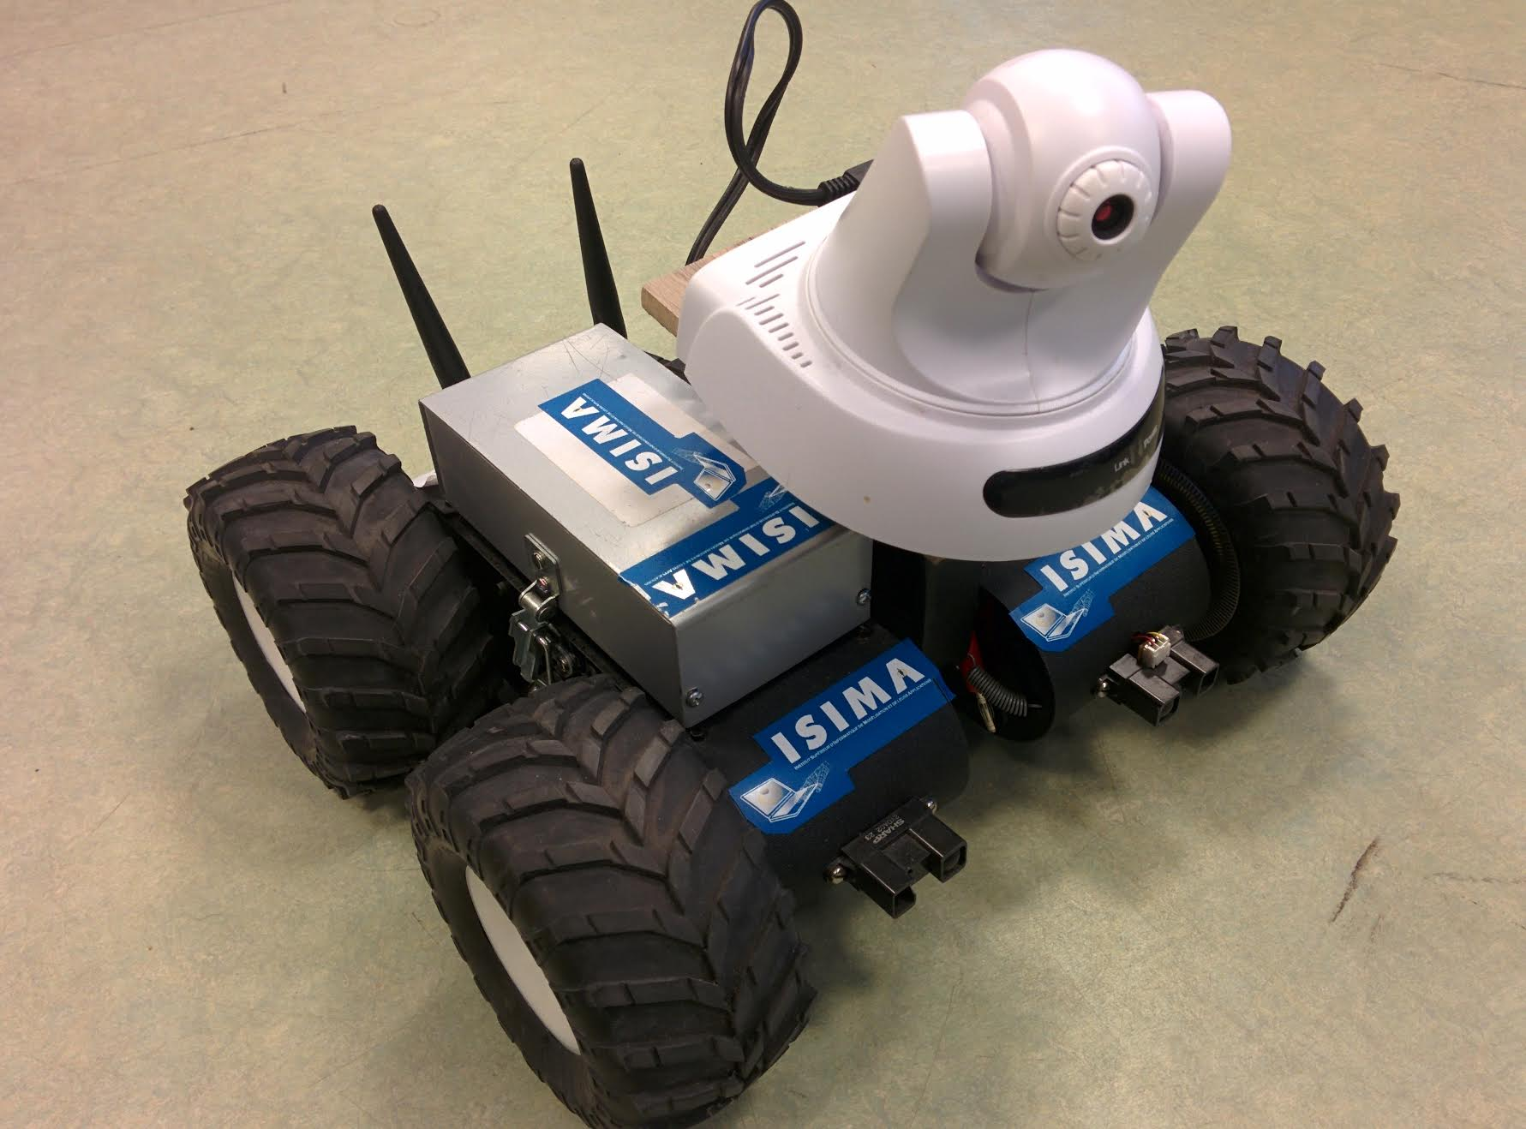
Une photo du robot de base

Une photo avec le robot modifié
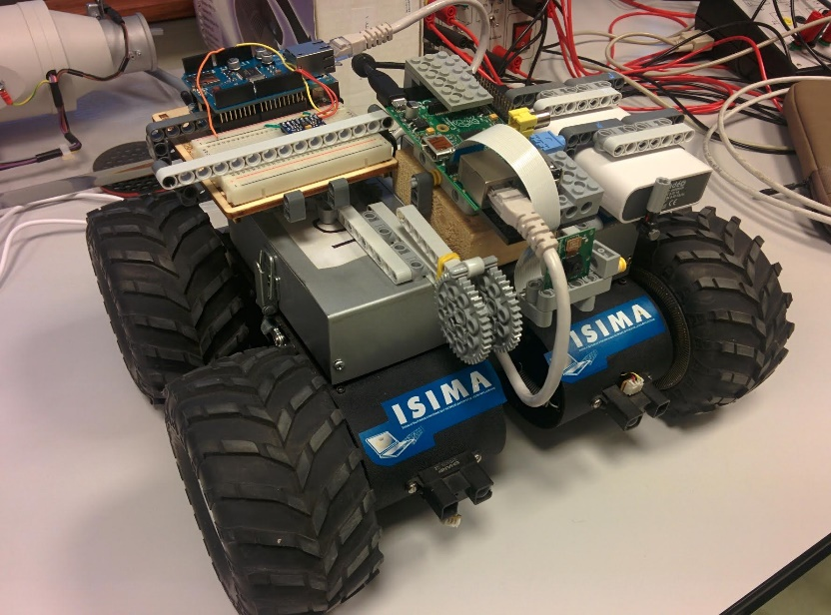

La carte arduino
On peut la voir en haut à gauche de l’image, brancher grâce à un câble RJ45 à la carte raspberry. Celle-ci était couplée avec une carte de prototypage afin de pouvoir y brancher le magnétomètre.

La carte raspberry
On peut la voir au milieu de la structure en LEGO. Celle-ci est l’élément principal du robot, elle permet de recevoir les données de la carte et de les envoyer par wifi ensuite.

Par la suite, Le code de la carte arduino a été porté sur la carte raspberry, rendant la carte arduino inutile. Celle-ci a donc été enlevée du support.
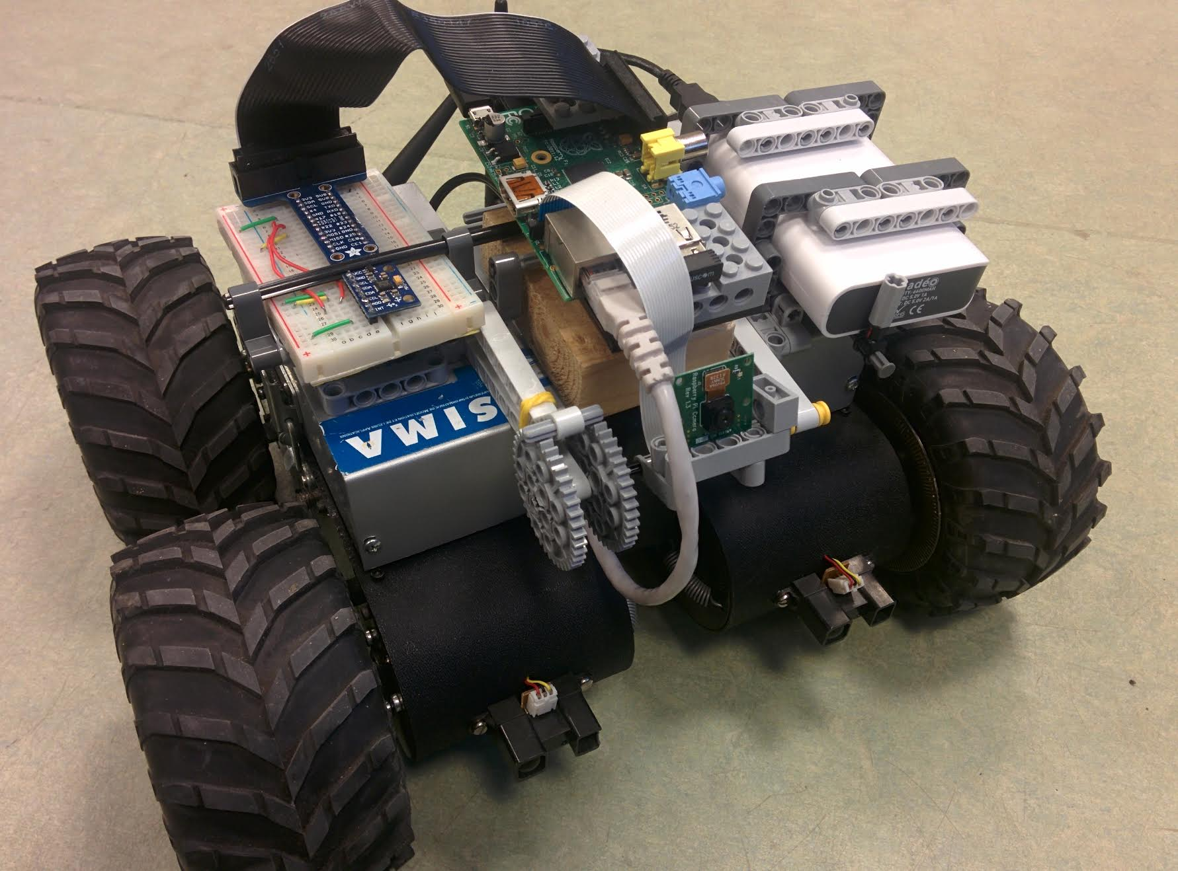

Le contrôle
Afin d’avoir un meilleur contrôle, et un contrôle plus ludique pour les portes ouvertes, une intégration d’un couple pédale/volant a été fait.

